<201021131603>小组 <电梯>测试用例
编制时间：2011年6月23日
编制人员：曹梦晨 商汝麒 彭涛

1.1测试用例1
    - 测试目标
测试电梯运行情况
无边界异常现象
多次测试效果很好
    - 用例输入
文件方式：6
动画方式：
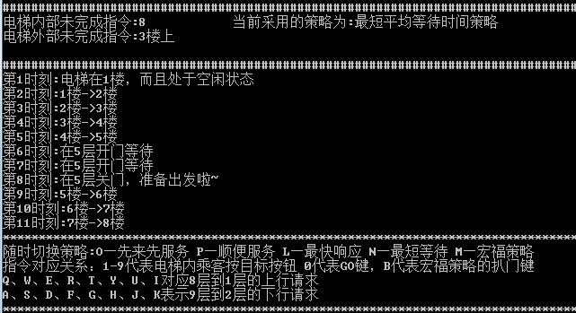
    - 用例输出
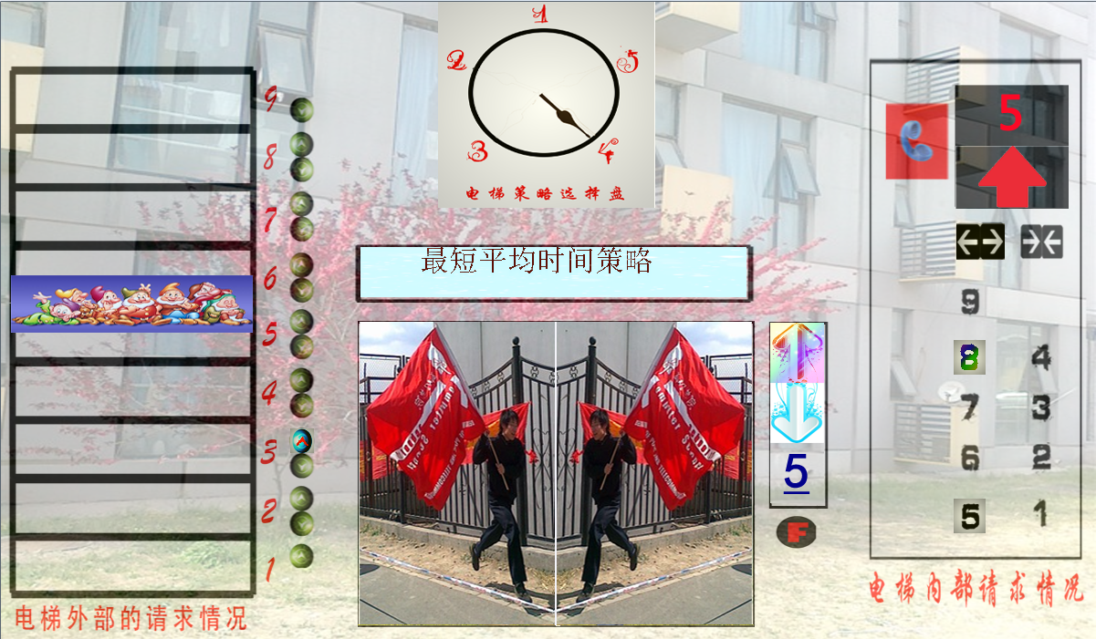
  - 测试用例2
    - 测试目标
测试电梯开关门
无边界异常现象
多次运行，效果很好
    - 用例输入
文件方式：9
动画方式：
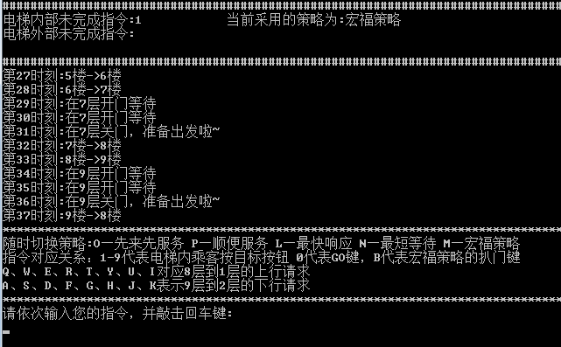
    - 用例输出
